
Colégio Hamilton Moreira da Silva

Aluno (a):____________________________________________ Nº _______ Série: 8ºAno

Professor: Vanderson Melo Data_____ / ______ / _______

Atenção!

Entregar até o dia 08/04/2026, valendo 1,0 ponto.

1. Observe o mapa abaixo e responda as questões a seguir:
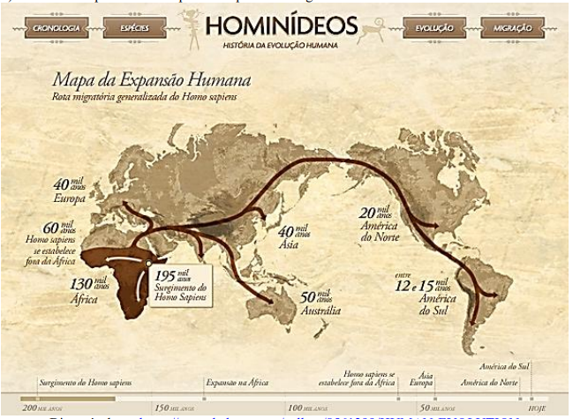
a) Qual o tema do mapa?
______________________________________________________________________________________

b) Observando o mapa, em qual época ocorre o surgimento do Homo sapiens? Em qual lugar?
______________________________________________________________________________________

c) Segundo o mapa qual foi a rota usada pelo Homo sapiens para chegar a América? Em qual época ele chega à América do Sul?
______________________________________________________________________________________

d) Porque foi possível para o Homo sapiens utilizar a rota destacada pelo mapa para chegar à América? Qual fator climático ocorria no planeta naquela época?
______________________________________________________________________________________

2. Explique o que é migração?

3. Explique a diferença entre a migração interna e a migração externa.

4. Quais são as principais causas das migrações?

5. O que são refugiados?

6. Como a xenofobia pode afetar os migrantes?

7. Explique por que a globalização é um estímulo à migração internacional.

8. Comente pelos menos duas características da população mundial.

9. O que é um Estado?

10. O que define um território?

11. O que é uma nação?

12. O que é o capitalismo?

13. Por que o Muro de Berlim foi um símbolo da Guerra Fria?

14. O que foi a Guerra Fria?

15. Complete o quadro com informações sobre o capitalismo e o socialismo, identificando algumas diferenças entre esses sistemas econômicos e sociais.

Aspectos importantes | Capitalismo | Socialismo
Propriedade dos meios de produção

Regulação da economia

